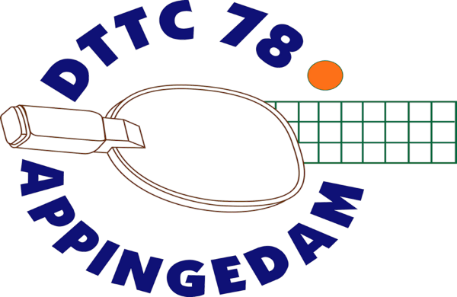
Informatiebulletin
15 mei 2023

Heine Keulen Cup
Data: Woensdagavonden 17 mei, 24 mei, 7 juni en 14 juni 2023
Iedere deelnemer kiest zelf hoe vaak hij mee wilt spelen.
Aanvang: Iedere avond 19.30 uur.
Inschrijving: Iedere avond aanmelden bij de zaal, tot 19.30 uur.
Kosten: Deelname is gratis.

Vriendjes en vriendinnetjes Jeugdtoernooi
Op zaterdag 3 juni 2023 is het vriendjes en vriendinnetjes toernooi voor de jeugd. Alle jeugdleden mogen vriendjes en vriendinnetjes meenemen en vormen daarmee een team.
Het toernooi is van 10.00 – 12.30 uur. Er worden met het team spelletjes en wedstrijden gespeeld. Voor het winnende team is er een prijs.
Ieder jeugdlid ontvangt een mail van Wendy Baar. Je moet je team voor 1 juni 2023 opgeven bij henkbaar@hotmail.com.

19 mei geen training.
In verband met Hemelvaartweekend is er vrijdag 19 mei 2023 geen training voor de jeugd.

DTM Jeugdtoernooi op 17 juni.
Op 17 juni 2023 organiseren DTTC, Talo en Midstars (DTM) in Middelstum een toernooi voor alle jeugdklassen, speciaal ook voor de Table Stars. De aanvang is 9.30 uur. Deelname kost € 4,00. Je krijgt nog een bericht over hoe je kunt inschrijven.

Nieuwe competitie
Voor de nieuwe competitie in het najaar moet onze vereniging voor 1 juli 2023 de teams opgeven. Onze Technische Commissie (Andries Nijboer, Wendy Baar, Merel Hogewoning en Kevin Bolt) stelt de teams samen. De Technische Commissie zal jullie vragen naar jullie wensen en ideeën. Je kan ook een mail sturen naar henkbaar@hotmail.com.

Jaarafsluiting
Op zaterdag 8 juli 2023 sluiten we het tafeltennisjaar sportief af voor alle leden en gaan we daarna op tafeltennisvakantie.
We nodigen jullie allemaal uit voor het sportieve gedeelte en verklappen al dat we eindigen met een heerlijke barbecue.
